Южно-Российский государственный политехнический университет (НПИ) имени М.И. Платова
Факультет ФИТУ

ОТЧЁТ
по лабораторной работе №4
«Модули, исключения, файлы и сериализация данных в Python»
Вариант 5

Выполнил студент группы 090303-ПИб-024
Голубев Е.О.

2026

1. Цель работы
Получить практические навыки разработки многофайлового Python-приложения, обработки исключений, работы с JSON и CSV и разделения модели, бизнес-логики и хранения данных.
2. Постановка задачи
Вариант 5. Фильмы. Создать каталог фильмов с полями название, жанр, год и рейтинг. Реализовать добавление, поиск, фильтрацию, сортировку, статистику рейтингов, сохранение и загрузку JSON. Создать исключение для некорректного рейтинга и экспорт данных в CSV.
3. Краткие теоретические сведения
Модули. Программа разделена на models.py, services.py, storage.py, exceptions.py и main.py. Каждый модуль отвечает за отдельную часть приложения.
Исключения. Пользовательское исключение InvalidRatingError используется для контроля рейтинга от 0 до 10.
JSON и сериализация. Объект Movie преобразуется в словарь методом to_dict(), а classmethod from_dict() восстанавливает объект из JSON.
CSV. Функция export_csv() создаёт табличный файл с основными характеристиками фильмов.
4. Описание разработанной программы
Программа разделена на модули. Movie описывает модель, MovieService содержит бизнес-операции, storage.py отвечает за JSON/CSV, exceptions.py содержит пользовательское исключение, а main.py реализует консольное меню.
Структура проекта:
├── exceptions.py
├── main.py
├── models.py
├── services.py
├── storage.py
5. Листинг программы
Файл models.py:
from dataclasses import dataclass
from exceptions import InvalidRatingError

@dataclass
class Movie:
title: str
genre: str
year: int
rating: float

def __post_init__(self):
if self.rating < 0 or self.rating > 10:
raise InvalidRatingError("Рейтинг должен быть от 0 до 10")

def to_dict(self):
return {
"title": self.title,
"genre": self.genre,
"year": self.year,
"rating": self.rating,
}

@classmethod
def from_dict(cls, data):
return cls(
data["title"],
data["genre"],
int(data["year"]),
float(data["rating"]),
)
Файл exceptions.py:
class InvalidRatingError(Exception):
pass
Файл services.py:
class MovieService:
def __init__(self, movies):
self.movies = movies

def add(self, movie):
self.movies.append(movie)

def search(self, text):
return [movie for movie in self.movies if text.lower() in movie.title.lower()]

def filter_by_rating(self, minimum):
return [movie for movie in self.movies if movie.rating >= minimum]

def sort_by_rating(self):
return sorted(self.movies, key=lambda movie: movie.rating, reverse=True)

def average_rating(self):
if not self.movies:
return 0
return sum(movie.rating for movie in self.movies) / len(self.movies)
Файл storage.py:
import csv
import json
from models import Movie

def save_json(movies, filename="movies.json"):
with open(filename, "w", encoding="utf-8") as file:
json.dump([movie.to_dict() for movie in movies], file, ensure_ascii=False, indent=4)

def load_json(filename="movies.json"):
try:
with open(filename, "r", encoding="utf-8") as file:
data = json.load(file)
return [Movie.from_dict(item) for item in data]
except FileNotFoundError:
return []
except (json.JSONDecodeError, KeyError, TypeError, ValueError):
print("Ошибка чтения JSON. Будет использован пустой каталог.")
return []

def export_csv(movies, filename="movies.csv"):
with open(filename, "w", newline="", encoding="utf-8") as file:
writer = csv.writer(file)
writer.writerow(["title", "genre", "year", "rating"])
for movie in movies:
writer.writerow([movie.title, movie.genre, movie.year, movie.rating])
Файл main.py:
from exceptions import InvalidRatingError
from models import Movie
from services import MovieService
from storage import export_csv, load_json, save_json

def show(movies):
if not movies:
print("Фильмы не найдены")
return
for movie in movies:
print(f"{movie.title} | {movie.genre} | {movie.year} | {movie.rating}")

def main():
movies = load_json()
service = MovieService(movies)

while True:
print("\n=== КАТАЛОГ ФИЛЬМОВ ===")
print("1. Добавить")
print("2. Показать все")
print("3. Найти")
print("4. Фильтр по рейтингу")
print("5. Сортировка")
print("6. Статистика")
print("7. Сохранить JSON")
print("8. Экспорт CSV")
print("0. Выход")

choice = input("Пункт: ")

try:
if choice == "1":
movie = Movie(
input("Название: "),
input("Жанр: "),
int(input("Год: ")),
float(input("Рейтинг: ")),
)
service.add(movie)
elif choice == "2":
show(service.movies)
elif choice == "3":
show(service.search(input("Название или часть названия: ")))
elif choice == "4":
show(service.filter_by_rating(float(input("Минимальный рейтинг: "))))
elif choice == "5":
show(service.sort_by_rating())
elif choice == "6":
print(f"Средний рейтинг: {service.average_rating():.2f}")
elif choice == "7":
save_json(service.movies)
print("Данные сохранены")
elif choice == "8":
export_csv(service.movies)
print("CSV создан")
elif choice == "0":
save_json(service.movies)
break
else:
print("Неизвестный пункт")
except ValueError:
print("Ошибка: введено число в неверном формате")
except InvalidRatingError as error:
print("Ошибка:", error)

if __name__ == "__main__":
main()
6. Результаты работы
В каталог добавлены два фильма. Проверены вывод, сортировка, расчёт среднего рейтинга, сохранение JSON и экспорт CSV.
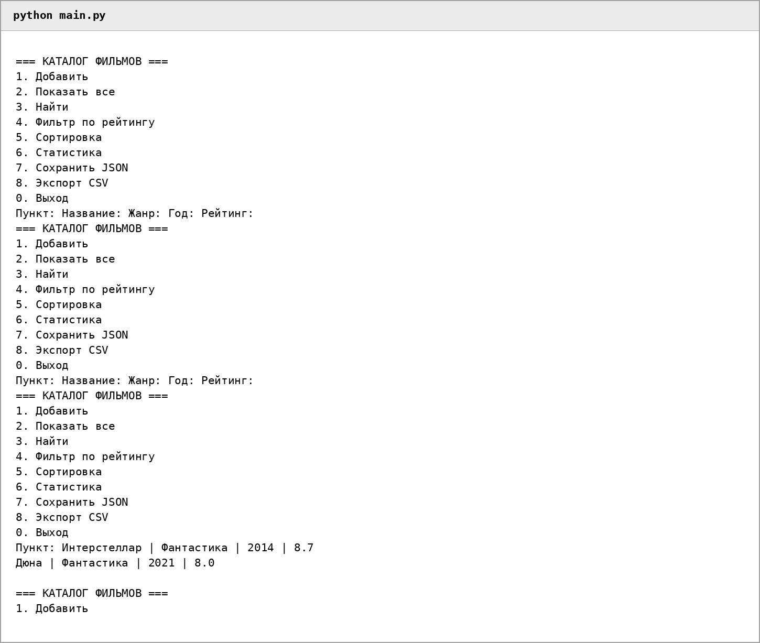
Рисунок 4.1 - Пример работы программы
7. Вывод
Разработан многофайловый каталог фильмов. Реализованы пользовательское исключение, сериализация и десериализация объектов в JSON, экспорт CSV и разделение программы на модель, сервисный слой, хранилище и пользовательский интерфейс.

